

毕业设计报告(论文)

面向板卡自动化检测的上位机控制系统设计与实现

姓 名 吴浩宇

学 号 10220132

所属学院 电子与计算机工程学院

专 业 电子科学与技术

指导教师 李 冰

起讫日期 2023年12月----2024年5月

设计地点 南京南瑞继电保护有限公司

**东南大学成贤学院毕业设计报告（论文）**

**诚 信 承 诺**

本人承诺：

1．本人在毕业论文（设计）撰写过程中遵守学校有关规定，恪守学术规范，毕业论文（设计）是在指导教师的指导下独立完成；

2．论文所使用的相关资料、数据、观点等均真实可靠，文中所有引用他人成果的部分均己在文中标注并列出参考文献;

3．论文无抄袭、剽窃或不正当引用他人学术观点、思想和学术成果，伪造、篡改数据的情况；

4．如论文涉及任何知识产权纠纷，本人将承担一切责任。

学生签名：

日　　期：

**东南大学成贤学院毕业设计（论文）使用授权书**

东南大学成贤学院有权保留本人所送交毕业设计（论文）的复印件和电子文档，可以采用影印、缩印或其他复制手段保存论文。本人电子文档的内容和纸质论文的内容相一致。除在保密期内的保密论文外，允许论文被查阅和学院教学利用，可以公布（包括电子信息形式刊登）论文的全部内容或中、英文摘要等部分内容。论文的公布（包括以电子信息形式刊登）授权东南大学成贤学院图书馆办理。

作者（授权人）签名： 导师签名： 时间：

**面向板卡自动化检测的上位机控制系统设计与实现**

**摘 要**

本研究针对南京南瑞继电保护有限公司生产制造部门调试组在线上自动化调试改造过程中遇到的操作不便和数据采集困难等问题，设计并实现了一个基于C#的上位机控制系统。该系统旨在简化操作流程，提高测试模块的效率，并推动整个流水线生产效率的提升。本设计采用了模块化的设计方法，通过Windows Forms界面和PLC通信协议，实现了PC端对流水线状态的监控。上位机主要实现了对机械臂运行状态的监控、对三台测试柜各层测试进度的监控与实时显示，以及测试数据的储存。系统的物理部分由机械臂、轨道和测试柜组成，而软件部分则通过建立上位机软件界面，确保了测试模块的可视性和操作的灵活性。通过实施该上位机控制系统，测试流水线的操作流程得到了简化，故障排查变得更加便捷。实验结果显示，系统的运行稳定，能够有效地监控和控制测试流程，测试准确率提高了24%，测试时间缩短了31%，并且能够自动生成测试报告，便于质量追踪和管理。本研究成功开发的上位机控制系统不仅提高了测试模块和流水线的生产效率，还为公司未来进一步推进自动化生产线提供了坚实的基础。该系统具有良好的使用推广价值，有望在类似的生产环境中得到应用。

**关键词：上位机；自动化检测；C#；机械臂；Windows Forms；PLC通信**

**Design and Implementation of Upper Computer Control System for Automatic Detection of Board Cards**

**Abstract**

This study focuses on the problems encountered by the debugging team of the production and manufacturing department of Nanjing Nanrui Relay Protection Co., Ltd. during the online automation debugging and transformation process, such as inconvenience in operation and difficulties in data collection. A C # based upper computer control system is designed and implemented. The system aims to simplify the operation process, improve the efficiency of testing modules, and drive the improvement of the production efficiency of the entire assembly line. This design adopts a modular design method, which realizes the monitoring of the pipeline status on the PC end through the Windows Forms interface and PLC communication protocol. The upper computer mainly realizes the monitoring of the operating status of the robotic arm, the monitoring and real-time display of the testing progress of each layer of the three testing cabinets, and the storage of testing data. The physical part of the system consists of a robotic arm, a track, and a testing cabinet, while the software part ensures the visibility and flexibility of the testing module by establishing an upper computer software interface. By implementing the upper computer control system, the operation process of the testing pipeline has been simplified, and troubleshooting has become more convenient. The experimental results show that the system runs stably and can effectively monitor and control the testing process. The testing accuracy has been improved by 24%, the testing time has been shortened by 31%, and it can automatically generate test reports, making it easy for quality tracking and management. The successfully developed upper computer control system in this study not only improves the production efficiency of testing modules and assembly lines, but also provides a solid foundation for the company to further promote automated production lines in the future. This system has good promotional value and is expected to be applied in similar production environments.

**Keywords: Upper computer, Automated testing, C #, Mechanical arm, Windows Forms, PLC communication**

**目 录**

摘 要 I

Abstract II

第一章 引 言 1

1.1 课题研究的背景和意义 1

1.2 课题研究的主要内容 1

1.3 课题研究的主要步骤 1

1.4 本章小结 3

第二章 设计方案技术背景 4

2.1 自动化检测技术的发展现状 4

2.2 S7-1200工作原理 4

第三章 系统总体方案研究与设计 6

3.1 系统的目标功能分析 6

3.2 系统的总体方案设计 6

3.2.1 系统编写语言选择 6

3.2.2 系统涉及的开发工具 6

3.2.3 系统开发的具体思路与流程 6

3.3 本章小结 7

第四章 上位机系统软件设计 8

4.1 上位机系统的UI界面设计 8

4.1.1 测试柜与机械臂信息显示设计 8

4.1.2 软件界面其余部分设计 9

4.2 上位机系统的通信协议 10

4.3 本章小结 11

第五章 上位机系统逻辑 12

5.1 测试模块系统层次结构 12

5.2 上位机软件系统逻辑 12

5.3 本章小结 14

第六章 总结与展望 15

致 谢 16

参考文献（References） 17

附 录 18

# 第一章 引 言

**1.1 课题研究的背景和意义**

随着新冠疫情结束，政府出台了一系列推动经济复苏的政策。南京南瑞继电保护有限公司的业务也随之迎来了一波增长，生产部开辟了插装8号线以增加生产、测试效率。而分析2023年南瑞继电保护有限公司各线生产数据，各线体平均在线率85%，其中8线为选择性波峰焊，承担CPU&DSP类产品生产，种类非常多，现有的板卡检测系统仅能对IO单元中的少量板卡进行检测，存在可检测板卡种类少、检测功能单一、检测结果展示粗糙等问题。8线全年共生产板卡367种，11.3万块，在线测试率62.8%。经比较8线的在线测试率最低。为了提升整体在线测试率，所以准备对8线实施在线自动化测试改造。

在公司的生产部门中部分板卡依旧采用线下人工手动测试的方法，但人工测试在板卡检测中存在诸多缺点。例如：人工测试需要专业技术人员进行操作，培训和维护成本较高；人工测试速度较慢，特别是对于大批量的板卡生产，效率远不如自动化测试；人工测试容易出现漏检和误检的情况，操作员可能会忽略一些微小的缺陷，或者错误地判断有问题的板卡为正常。

而自动化检测则没有以上问题，并且还有不少优点。例如：自动化测试可以快速执行，无需等待人工操作，对于大规模生产，自动化测试比人工测试更加高效；自动化测试不受个体主观判断的影响，测试脚本可以确保测试步骤在不同的板卡上以相同的方式执行，从而提高测试结果的一致性，节省下因操作原因导致的重复性测试的时间；自动化测试系统可以在不间断的情况下运行，无论是白天还是夜晚，都能保持高效，不受员工状态的影响。为了提高缺陷检测的效率和准确性，该过程必须自动化，而不是使用手动检查[1]。

基于以上情况，本课题计划设计一款基于C#的面向板卡自动化检测的上位机控制系统。上位机作为一个计算机系统，可用于监控和控制整个自动化流水线。它可以通过各种通信协议与下位机（PLC）进行通信，获取下位机的运行状态，发送控制命令等。上位机负责实时监控流水线的各个组件，确保其正常运行。

在线测试改造项目实体部分由机械臂系统、轨道系统、测试柜组成，软件部分为上位机系统。其中上位机系统负责调用相应测试程序、收集与显示测试数据、监控测试系统状态与对测试系统与人员信息交互的支持等。

预计改造后，8线可以增加在线测试种类30种，在线测试率可以提高到84%。

**1.2 课题研究的主要内容**

本课题，面向板卡自动化检测的上位机控制系统，是南京南瑞继电保护有限公司自动化生产线8线上用于自动化检测模块的上位机系统。上位机是整个自动化检测系统的核心，该设计系统要求实时监控设备状态和流程、与下位机（PLC）通信，发送控制命令、统计测试数据显示测试通过率并生成报表、设计用户友好的界面，以便操作员能够轻松使用、设置管理员账户以使用高级功能。通过板卡自动化检测上位机系统，操作人员可以更轻松的了解板卡的检测状态，运行维护人员可以更直观的观察到造成检测错误的具体原因，提高生产线的检测与维修效率。还可以通过后续对板卡测试数据的研究分析来找到后续优化的方向。

**1.3 课题研究的主要步骤**

对于本课题而言，首先要做的是了解课题的具体需求。查阅板卡8号生产线的自动化测试改造项目资料后可知：自动化测试扩展的机械部分由搬运机械臂系统、轨道流通部分、测试屏柜3部分构成，示意图如图1.1所示。

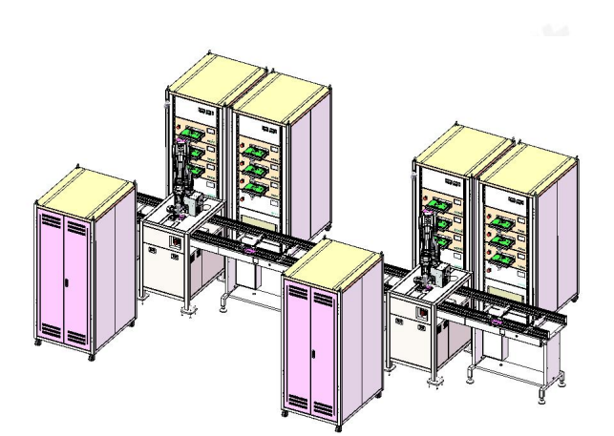

**图 1.1 机械部分示意图**

其中单板测试屏柜由南瑞提供，本课题实现的上位机系统仅需要与其进行通讯，发送待测板条码进行测试，接受反馈结果实现取放板即可。通过交流学习与分析可得：本课题所设计的上位机最需要解决的问题是控制板卡测试柜自动化测试进程、建立一个简洁界面实时显示测试状态方便使用人员交互、记录测试信息。上位机通过传感器自行读取板卡信息然后向测试柜发送测试流程信息才可以真正的推进自动化进程；一个简洁的交互界面与友好的信息显示可以降低工作人员的使用门槛，提高测试效率与问题检修效率；而记录测试信息则可以方便分析本次设计的优缺点，为下次改造与优化指明方向。

接着具体分析设计与实现该课题的难题与资料支撑。在本课题中，轨道流通部分主要由传感器与电机控制，上位机的使用空间较小，实现难度也不大，并且1-7号生产线对轨道流通部分积累了较多经验，但工作量较大。

搬运机械臂系统的机械臂选取专业机械臂厂家（西门子）的产品，厂家提供健全的控制程序，集成在机械臂的PLC中，需要在具体流水线边确认空间移动点位，较为费时费力。机械臂与上位机的通信通过PLC的IO通信。因为下位机（PLC）中逻辑较为完整，所以此部分的难度集中在上位机与机械臂的通信和避免机械臂与其他实物发生碰撞上。由于8号线生产测试的板卡宽度分为不同等级，所以机械臂的夹爪也要根据板卡信息调节不同宽度。

测试柜部分由南瑞继电保护公司生产部门自主研发，由于是内部使用，资料与技术支持不足。并且由于板卡测试要求的差异，存在较大的特异性。部分板卡测试需要ADC采样电压支持，部分需要更改测试柜与板卡的信号测试接口。信号通信使用私有协议，而需要实时显示在上位机界面的信息量又较多。所以带来了较大的工作量。计划将上位机信息显示界面的绝大部分用于测试柜的各层测试进度的显示，至于通信协议计划主要使用PLC与C#通信的交换DB块。

因每天生产测试板卡的量较大，种类较为复杂，所以厂家要求使用数据库来进行数据管理。利用数据库进行数据存储，不仅能储存大量的数据，而且还能方便地进行数据的查询与分析[2]。

总而言之，实现上位机系统要面对的主要问题和拟定解决方法如下：

1、系统UI界面需要显示实时测试与机械臂状态、操作界面干净整洁，便于操作与理解。将在上位机系统的设计与实现过程中将理论设计资料与所学内容相结合，并听取线下操作人员的需求与建议。最终在领导处通过后最终确定界面架构。

2、测试柜与机械臂等分别源自不同厂家，各信号传输通信协议不同。计划主要采用西门子公司的S7-1200协议使C#上位机读取PLC的IO信号。

3、上位机软件界面显示内容丰富，工作量较大。计划提高每天分配给软件界面分配的时长。

4、上位机信息存储最好是使用数据库进行管理，而我的知识面当前还未涉足数据库领域。计划寻求南瑞继保软件工程师的帮助。

**1.4 本章小结**

本章首先对于本次毕业设计的选题背景进行了详细的介绍，然后从中引出本设计主要研究的方向和内容，再综合考虑毕业设计的主要研究步骤，对本设计的设计需求进行详尽的解析，最后列出了本设计预计会遇到的难点及解决思路。

# 第二章 设计方案技术背景

**2.1 自动化检测技术的发展现状**

自动化检测技术是现代制造业尤其是电子产品制造领域的重要组成部分，其发展与现状体现了科技进步对提升生产效率和产品质量的重大影响。随着科技的飞速发展和工业4.0理念的深入人心，自动化检测技术在全球范围内呈现出蓬勃生机和不断迭代升级的趋势。

自动化检测技术的历史可以追溯至20世纪中后期，早期主要用于汽车制造、航空航天等领域，随着半导体技术的崛起和电子产业的爆发式增长，自动化检测技术逐步渗透到PCB板卡、集成电路等精密电子器件的生产和检测中。早期的自动化检测设备往往功能单一、适应性差，而如今的检测系统则依托于人工智能、机器视觉、大数据分析等先进技术，实现了对板卡的全方位、高精度、快速响应的检测。

目前，自动化检测技术主要包括以下几大发展阶段和现状特征：

集成化与模块化设计：现代自动化检测系统普遍采用集成化设计，将多种检测设备和控制模块整合在一起，形成一体化的检测流水线。这种设计不仅提高了设备利用率，同时也简化了操作流程，减少了人为干预带来的误差。

机器视觉技术：机器视觉在板卡检测中的应用日益广泛，通过高分辨率摄像头、图像处理算法和深度学习模型，能够快速识别板卡上的细微元件、线路瑕疵、焊接质量等问题，极大地提高了检测的准确性和可靠性。

智能感知与数据采集：随着传感器技术的进步，自动化检测系统能够实时监测生产线上的温度、湿度、振动等各种参数，确保生产环境符合严苛的工艺标准。同时，通过对板卡测试数据的实时采集与分析，系统可以及时发现潜在的质量问题并进行预防性维护。

柔性自动化与适应性：面对板卡种类繁多、测试要求各异的现实情况，新型的自动化检测系统具备高度的灵活性和可配置性，能够根据不同板卡的特性快速调整测试策略和流程，大大提升了生产线的柔韧性和适应性。

云技术与大数据分析：随着工业互联网和云计算的兴起，自动化检测系统已不仅仅局限于本地数据处理，而是通过云端平台实现数据的远程存储、分析与共享。企业能够实时跟踪生产过程，利用大数据分析技术揭示潜在的质量趋势和规律，从而优化生产策略，提高整体运营效率。

人机交互与智能控制：现代上位机控制系统的设计注重人性化和智能化，通过简洁明了的用户界面，操作员能够直观地监控整个生产过程，同时，上位机与下位机（如PLC）之间通过高效可靠的通信协议进行数据交换和指令传递，实现对自动化检测流水线的精准控制。

综上所述，当前自动化检测技术正以前所未有的速度向前发展，尤其在板卡检测领域，已从简单的自动化升级为智能自动化，这不仅显著提高了检测效率，降低了人力成本，还极大程度地保障了产品质量，为企业在激烈的市场竞争中赢得了优势地位。随着未来更多前沿技术如边缘计算、5G通信、区块链等在工业领域的融合应用，自动化检测技术必将迈入一个全新的发展阶段，为智能制造的深化推进注入强劲动力。

**2.2 S7-1200工作原理**

西门子S7-1200系列是西门子公司推出的小型可编程逻辑控制器（PLC），它是工业自动化领域中广泛采用的一种控制设备，以其紧凑的结构、强大的功能和卓越的性能受到业界青睐。本设计中涉及到S7-1200的工作原理主要包括以下几个方面：

IO系统：S7-1200通过数字量输入模块和模拟量输入/输出模块连接到现场的传感器和执行器，实时采集现场信号并将控制指令输出至执行机构。I/O模块与CPU之间通过背板总线进行数据交换。

通信功能：S7-1200通过内部集成的通信端口（如Profinet、Ethernet、串口等）与上位机、其他PLC以及其他硬件设备进行数据交互。在本设计中，C#上位机正是通过S7-1200的通信接口与其进行数据通信，通过诸如S7.net之类的库或者西门子官方提供的API实现与PLC的IO信号读写。

数据交互实现：上位机与S7-1200的数据交互通常采用预定义的通信协议，如S7通信协议、TCP/IP通信等。通过这些协议，上位机能直接读取或写入S7-1200内部的数据块（Data Block, DB），实现对PLC内部变量的实时监控与控制。例如，上位机通过S7通信协议读取机械臂的三维空间坐标数据和基准面数据，以及控制测试柜测试节点的信号指示灯状态。当上位机需要获取或改变某个物理量的值时，它通过指定地址读取或修改对应的数据块中的内容，从而实现与硬件设备的数据交换。

# 第三章 系统总体方案研究与设计

**3.1 系统的目标功能分析**

本课题是面向板卡自动化检测的上位机控制系统设计与实现

主要功能目标如下：

（1）建立一个信息可视性良好，操作简洁的上位机软件界面；

（2）通过信号通信协调测试模块的进程；

（3）记录每份板卡的测试信息。

**3.2 系统的总体方案设计**

**3.2.1 系统编写语言选择**

上位机软件可选择的编程语言有很多，具体选择取决于项目需求和开发环境。常见的编程语言包括C#，C++和Java。其中C++入门难度低，但早期用MFC构建上位机封装不彻底，现在推出的QT优化的非常好，而且可以支持的不同的操作系统，不仅可以在PC和服务器平台，包括Windows、Linux、maxOS 运行[3]，在上位机编写领域不比C#差，但是它使用的C++语言臃肿庞大。而且QT是收费的，在某些场景中只能选择QT，因为它可以实现一些C#能力以外的功能，但在本设计场景中是不必要的。Java在开发Android上位机和跨平台应用时有很大的优势，因为它具有良好的可移植性。但由于本次设计是南瑞继保公司内部生产线上使用的工控上位机，在可以预见的未来中不具有运行在Windows平台以外平台的可能性。

C#语言经常用于开发Windows平台上的上位机应用程序，是微软对Java的成功复刻，官方文档非常详尽。C#抽象层次更高、类库非常丰富、支持垃圾自动回收、报错准确，使得C#好上手、易用、开发效率高。并且网上对开发C#上位机的开源工程经验较为丰富，遇到难题比较容易找到解决方法。

**3.2.2 系统涉及的开发工具**

Visual Studio 2022是一个功能强大的集成开发环境（IDE），它为软件开发人员提供了一个统一的工具集，用于编写、编辑、调试和生成代码，然后部署应用程序。它支持多种编程语言，包括C++、C#、JavaScript、TypeScript和Python，并且可以用于跨平台开发，包括Windows、Mac、Linux、iOS和Android平台。我选择Visual Studio 2022的具体原因是它提供了丰富的界面设计工具，可以帮助我快速创建和调整上位机软件界面。该开发环境具有通用性强、易于二次开发和维护等优点[4]。

它还提供了方便的组件库，我选择的组件库是Windows Forms。[它是.NET框架中的一套UI（用户界面）技术，用于构建Windows桌面应用程序。对于一个 winform 应用程序来说，常见的控件主要有 TextBox（文本框）控件，Button（按钮）控件，Label（标签）控件，Panel（面板）控件，CrystalReport （报表）控件等[5]。组件库提供的这些控件，使我可以通过Visual Studio中的拖放视觉设计器较为轻松创建上位机软件界面。](https://learn.microsoft.com/en-us/dotnet/desktop/winforms/overview/?view=netdesktop-8.0)

**3.2.3 系统开发的具体思路与流程**

在项目开始前理清开发思路可以减少不必要的时间浪费、预见开发过程中的潜在问题、使得资源分配更加合理，为开发的正常进行保驾护航。

上位机系统开发主要分为UI界面设计与运行逻辑设计。其中界面设计是一个重要的过程，它涉及到用户交互体验和功能布局的考虑，也同时是直观的评价一个上位机优秀度的标准，是上位机系统的“脸面”。用户界面设计本质上是美学、科学和需求的完美融合，以科学的方法来满足用户需求、解决问题，并带来舒适的、简约的、易操作的、用户体验良好的享受[6]。我设计上位机界面将以以下几点作为设计思路的锚点：明确目标用户，认识到上位机的最终用户是谁，他们的需求是什么，以及他们将如何使用这个界面；界面简洁，设计一个尽量直观易懂的界面，避免不必要的复杂性，确保用户能够快速找到他们需要的信息和功能；导航清晰，提供清晰的导航路径，使用户能够轻松地在不同功能模块之间切换；提供用户反馈，在用户进行操作时，及时给予反馈，以便用户知道操作是否成功。

在满足以上四点后，还可以考虑多屏幕适配，确保上位机界面在不同尺寸的屏幕上做到使用正常。

现在要显示在上位机界面上的主要内容有：3台测试柜每台4层，一共12台调试仪的测试进度、机械臂的状态、操作按钮（启动、停止、复位、初始化等）、测试数据展示、事件信息展示。

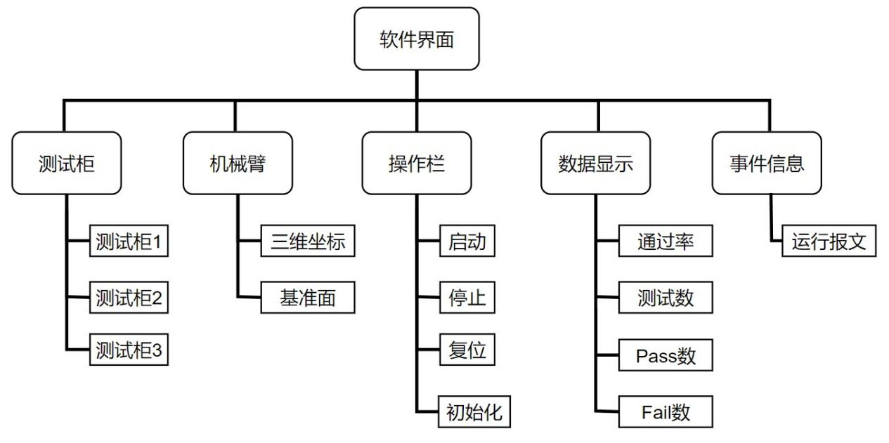

**图 3.1 软件界面模块设计**

逻辑设计在工业控制系统中扮演着至关重要的角色。它不仅涉及到监控和控制工业过程，还包括数据采集、处理、分析以及报表生成等多个方面。上位机的逻辑设计直接影响到系统的灵活性、可维护性以及与其他设备的通信能力。在逻辑设计要注意几个功能模块，例如：[数据采集与监控，上位机应能实时获取各种传感器和设备的数据，并将其显示在操作员界面上，以便监控工业过程的状态](https://zhuanlan.zhihu.com/p/643014675)；[数据处理与分析，需要对收集的数据进行处理和分析，如计算通过率等，并进行数据的统计和趋势分析](https://zhuanlan.zhihu.com/p/643014675)；[错误处理，应具备错误检测能力，能够及时响应各种异常情况，并提供相应的报警和提示](https://zhuanlan.zhihu.com/p/507277665)；[安全性，考虑到上位机的安全性，应采用身份验证、权限管理等安全措施，保护系统免受未经授权的访问和操作](https://zhuanlan.zhihu.com/p/643014675)。

**3.3 本章小结**

在第三章中，深入探讨了上位机控制系统的总体方案研究与设计。本章从系统的目标功能分析入手，明确了系统应实现的核心功能。接着，详细阐述了系统的总体设计方案，包括软件架构、模块划分以及各模块之间的交互方式。

在系统编写语言的选择上，我比较了多种编程语言的优缺点，并根据项目需求，最终确定使用C#语言，因为它在开发效率、跨平台能力和社区支持方面表现出色。此外，我还介绍了系统开发过程中涉及的关键开发工具，如Visual Studio，这些工具提供了强大的开发环境和丰富的类库支持。

最后，本章还详细描述了系统开发的具体思路与流程。每个难点都有明确的目标和方法，确保了开发过程的有序进行和最终产品的高质量。

# 第四章 上位机系统软件设计

**4.1 上位机系统的UI界面设计**

**4.1.1 测试柜与机械臂信息显示设计**

在设计上位机UI界面时，受南瑞继保公司logo标志性的深蓝色启发，因此选择了蓝白色调作为界面的主题色。这种色彩搭配不仅符合了公司的品牌形象，还能为操作人员提供一种清新且专业的视觉体验。在前一章节中，我详细列举了UI界面的设计要点以及需要展示的信息。其中，最为关键的是三台测试柜的信息显示，它们是整个测试流程监控与展示的核心。为了确保这些信息能够立即吸引用户的注意，我决定将其放置在页面的中央位置，让它们占据近一半的页面面积。

在测试柜信息模块的布局上，我将其划分为左、中、右三个区域，每个区域又分为五层，以便清晰地展示每台测试柜的状态和测试进度。运行维护人员反映，每台测试柜开启后的首轮测试至关重要，它代表了从测试柜启动到每层都正常测试通过一块板卡的整个过程。因此，我特别将首次循环是否顺利的信息展示在第一层，以便运行维护人员能够直观地观察到首轮测试结果，从而提高生产效率。

由于板卡种类繁多且测试项目各异，测试进度无法实时量化，我将测试进度分为四个阶段：板卡放入测试仪完成、板卡测试通过、板卡测试失败、板卡取出完成。每个阶段都配备了一个具有ON/OFF两种状态的指示灯，当读取到相应信号后，指示灯会相应切换状态，其中ON状态显示为绿色，OFF状态显示为灰色，这样的设计使得测试进度的展示直观且易于理解。

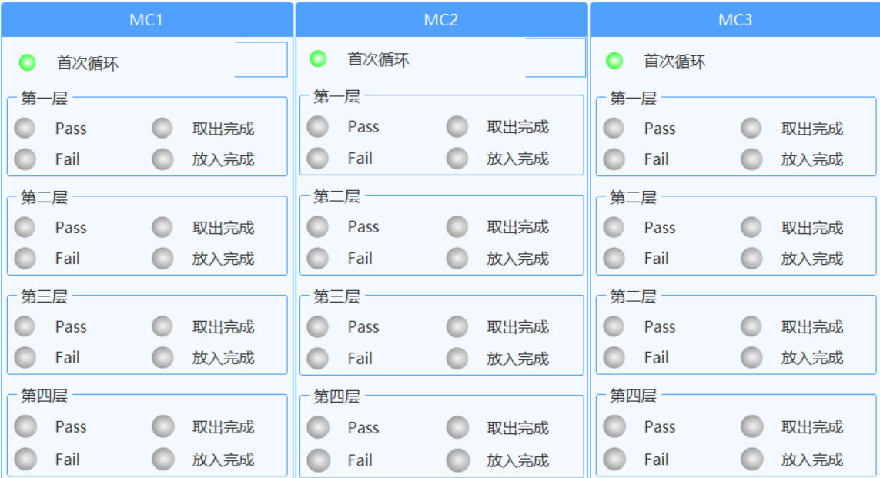

**图 4.1 测试柜信息显示模块**

其次，西门子机械臂的运行状态在正常运行情况下虽然可以通过肉眼较为直观的观察。但肉眼无法直接观察到机械臂的微小与并不明显的飘移，更准确的检测依旧需要依靠读取机械臂的三维空间坐标数据与基准面数据。这些数据的上位机界面显示也为流水线测试模块实体铺设过程中的机械臂运动点位确定带来了巨大帮助。为了避免上位机未完全启动时显示的无意义数据对操作人员的判断产生影响，我将上位机启动成功前界面数据都展示为数值199.999这个正常情况无法达到的数值。听从相关人员建议，我将机械臂的名称改为了符合操作人员习惯的“机器人”。

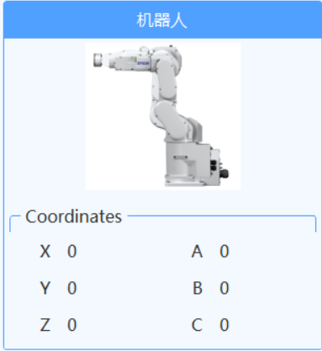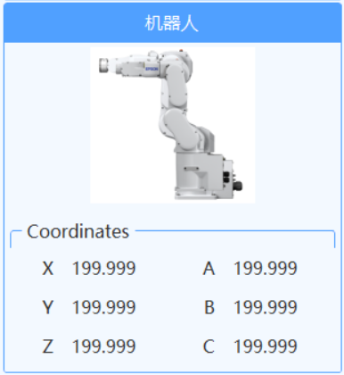

**图 4.2 机械臂信息显示模块**

**4.1.2 软件界面其余部分设计**

在总体生产数据显示方面，界面主要展示了三项关键数据：当前测试总次数、板卡通过次数和板卡测试未通过次数。这些数据通过一个动态更新的饼状图实时显示，其中红色部分代表测试未通过的板卡，而绿色部分则表示测试通过的板卡。这种颜色编码不仅直观地传达了通过率，而且也使得数据解读变得直接和简单。在数据显示区下方，设计了一个亮绿色的按钮，可以点击它来清空所有数据，以便开始新一轮的记录。

操作控制面板是用户与测试系统交互的关键界面元素。在这里，我放置了六个功能按钮，每个相邻按钮都有其不同的颜色，以便用户能够快速识别并执行相应的操作。这些按钮的功能包括：启动测试流程、停止测试流程、复位测试柜与机械臂、初始化测试模块、切换轨道测试模式（测试模式与非测试模式之间的切换）以及选择板卡宽度（4U或6U，也就是短板卡与长板卡）。通过为相邻按钮配以不同颜色，我增强了视觉提示效果，从而提高了用户的操作准确性。

事件信息展示框的设计灵感来源于软件编辑器，它通过不同颜色的文字来区分信息类别，使得状态监控变得直观。正常运行信息以黑色字体显示，运行警告信息以橙色字体显示，而运行报错信息则以红色字体显示，并在每条信息前标记了事件发生的时间。这样的设计不仅提供了清晰的状态更新，还帮助用户快速定位和响应潜在的问题。

最后，为了提供无缝的用户体验，导航目录栏被固定在界面的顶部，并且在界面切换时保持不变。这样的设计确保了用户在任何时候都能快速找到所需的功能页面，极力避免了切换页面后无法找到目标界面的问题，提高了界面的友好性和操作效率

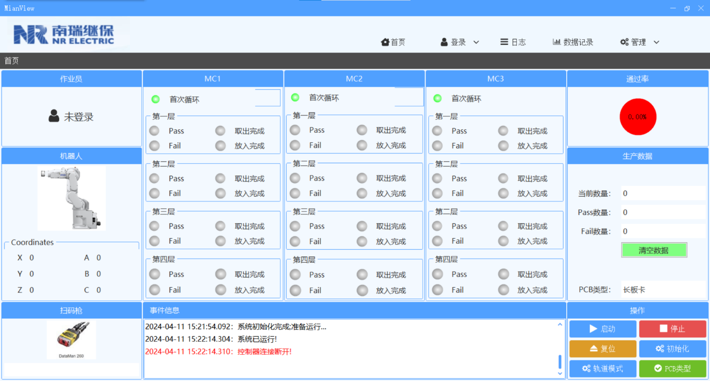

**图 4.3 上位机软件界面**

**4.2 上位机系统的通信协议**

测试柜的设计初衷是为了满足公司内部对于电路板自动化测试的需求。在最初的研发阶段，由于对复杂信息通信需求的预见不足，测试柜与上位机之间的通信建立存在一定的难度。随着技术的发展和市场需求的变化，公司意识到需要对测试柜进行升级改造，以支持更高级的通信协议。经过技术团队的努力，测试柜现在能够兼容包括西门子S7、TCP/IP等在内的多种通信协议，从而大大提高了其通信能力和应用范围。

C#与PLC通信方式有很多种，在本次设计中使用最为方便的为S7.net通信[7]，特别是通过DB块（数据块）来实现。DB块作为PLC中的一种程序块，不仅用于存储用户数据和程序中间变量，还充当了全局存储器的角色，能够保存输入/输出信号、计数器、定时器的值等多种类型的数据。这些数据块的设计旨在保证数据的长期稳定性和安全性，即使在断电或重启的情况下也能保持数据不丢失。

DB块通信的优势在于其极高的灵活性和效率。每个DB块都可以根据具体的应用需求进行定制，使得数据的组织和管理变得更加高效。此外，DB块中的数据可以被PLC程序中的任何部分访问，实现了数据共享的高效率。最为重要的是，DB块通信能够实现大量数据的快速交换，这对于实时监控和控制系统至关重要。通过S7通信协议，我可以利用已有的通信封装库，减少了编写底层PLC程序的工作量，从而提高了开发效率。

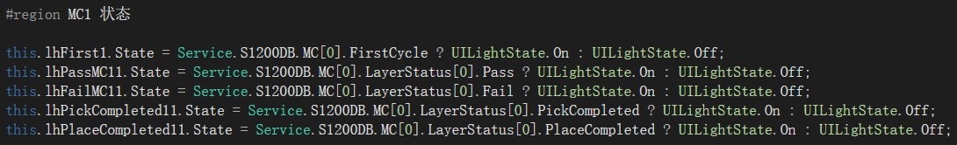

**图 4.4 测试柜信息显示部分代码**

例如以上代码就是上位机软件界面中获取测试柜MC1，首轮测试与第一层测试仪测试节点信号，经判断后控制UI界面信号指示灯亮灭的代码。Service.S1200DB 是一个服务类，它封装了与S7-1200 PLC的通信逻辑。首行代码大意是通过读取MC[0]的FirstCycle数据，为真，则将对应的UI指示灯点亮，为否，则关闭。

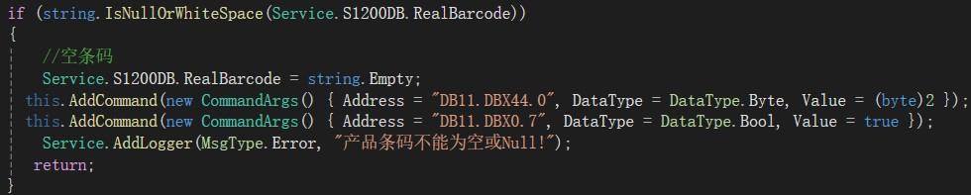

**图 4.5 条码检验部分代码**

同样，对于板卡条形码扫描的检验过程，当扫码枪未能识别到有效的条形码时，系统会立即通过AddCommand方法向执行队列中添加命令，直接更改DB块中的值，并在事件信息显示框中报错，提示操作员进行相应的处理。这种DB块通信方式类似于在一个共享网络表格中操作数据，任何需要的程序都可以轻松地调用、读取或更改数据，这种方式的便捷性和灵活性对于现代自动化系统来说是不可或缺的。

**4.3 本章小结**

通过本章的设计工作，我确保了上位机系统不仅在视觉上吸引用户，而且在功能上满足生产线的需求。UI界面的直观设计和通信协议的稳定实现，为系统的顺利运行和后续开发奠定了坚实的基础。随着项目的进展，这些设计将进一步细化和优化，以适应实际应用中可能出现的各种挑战

# 第五章 上位机系统逻辑

**5.1 测试模块系统层次结构**

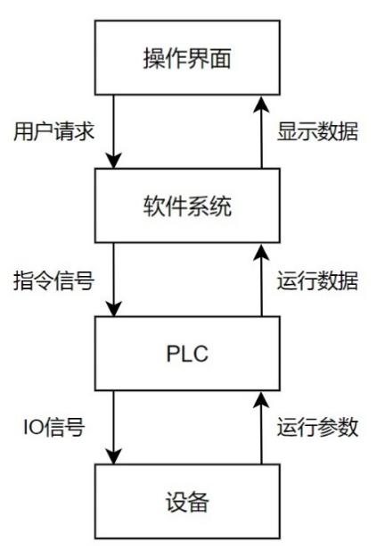

**图 5.1 系统层次结构图**

我在图5.1展示了系统的基本架构，包括操作界面、软件系统、PLC（可编程逻辑控制器）和设备四个层次。操作界面作为用户与系统交互的接口，负责接收用户的请求并显示系统运行状态。软件系统作为核心部分，处理用户请求并生成指令信号传递给PLC。PLC作为硬件控制中心，接收指令信号并转化为实际的设备操作，同时收集设备运行参数反馈给软件系统。设备层则具体执行PLC发出的操作命令，实现系统的功能。

这种层次结构设计使得系统具有良好的模块化和可扩展性，便于维护和升级。同时，通过操作界面的直观展示，用户能够清晰地了解系统的运行状态和操作结果。

**5.2 上位机软件系统逻辑**

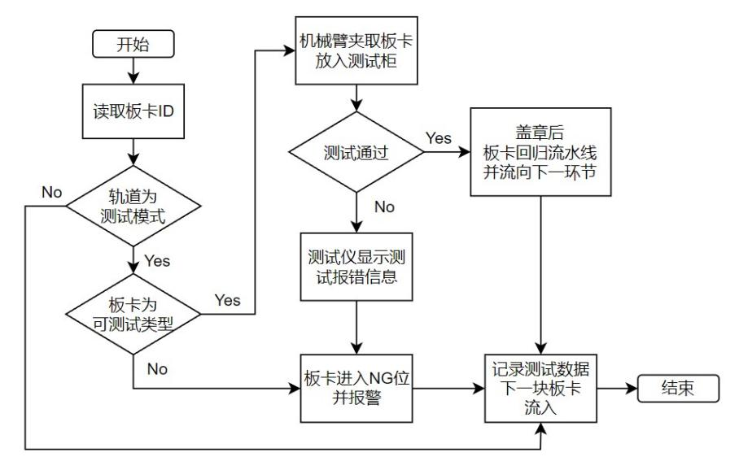

**图 5.2 测试流程图**

图5.2展示了测试的具体流程。测试流程开始于上位机操作界面确认启动，首先通过扫码枪读取板卡ID，随后判断轨道模式是否为测试模式。若不为测试模式，则记录空的测试数据，并在板卡流出测试模块后开始下一块板卡的接收。若为测试模式，则通过板卡ID判断板卡类型，与可测试板卡种类进行对比判断测试条件是否满足。若测试模块记录中未录入该板卡类型的测试程序，则通过报警呼唤工作人员前来确认。若板卡为可测试类型，则向机械臂传递信号，将板卡放入对应测试柜的空闲层。若测试通过，则等待测试仪盖章后由机械臂重新放入流水线流入下一环节，并记录测试数据。若未通过，则显示测试报错信息，由机械臂将板卡放入NG位等待工作人员检查板卡状态，记录测试数据并继续下一块板卡的测试。

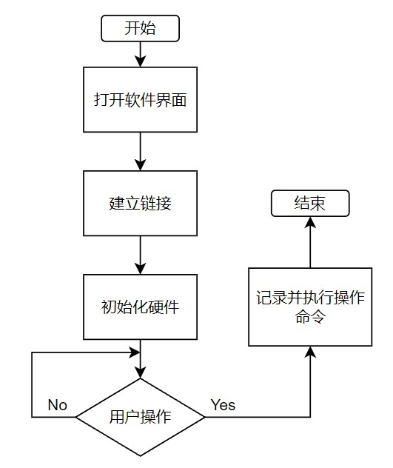

**图 5.3 软件界面流程图**

图5.3展示了软件界面开启到操作执行的具体流程。首先等待软件界面加载完成，成功与下位机建立链接后，需要将所有设备进行初始化复位，以免硬件状态异常，随后等待用户在软件界面进行操作。接收到操作命令后，在事件信息展示框中显示操作信息与操作时间并将操作信号传输到下位机执行。

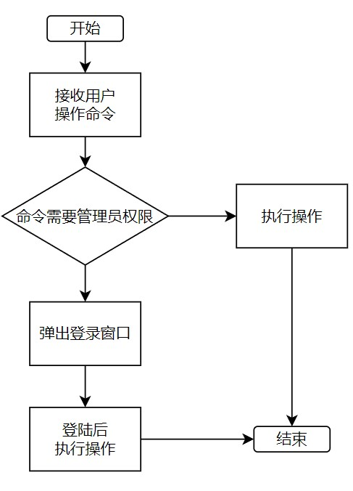

**图 5.4 操作执行流程图**

图5.4展示了接收用户操作命令后确认执行权限的具体流程。接收到用户在软件界面下发的操作命令后，查询该命令是否需要管理员权限，若需要，则弹出登录窗口，管理员账户登录后执行相应操作。反之，则直接执行。

**5.3 本章小结**

本章通过对上位机系统逻辑的深入设计与阐述，不仅为上位机控制系统的实现提供了详尽的技术方案，也为自动化检测领域的实际应用提供了具有实践价值的参考案例。

# 第六章 总结与展望

在完成南京南瑞继电保护有限公司生产制造部门8线自动化板卡测试改造的上位机软件设计项目中，我经历了从概念构思到实际实施的全过程。这个项目不仅是技术创新的体现，也是团队合作精神的典范，仅靠我一人的知识储备是无法实现一个跨编程、数据库、PLC多知识领域的上位机的。我们的团队通过紧密合作，克服了设计和开发过程中的种种挑战，最终交付了一个功能强大、操作简便的上位机软件系统。

在项目的设计阶段，我深入分析了生产线的工作流程，确定了软件必须满足的关键性能指标。我采用了模块化的设计理念，使得系统不仅能够高效地处理数据，还能够灵活地适应未来可能的扩展需求。在开发阶段，我注重软件的稳定性和可靠性，通过严格的测试确保了每一个功能模块都能够正常运行。

现在，随着项目的成功完成，我们为南京南瑞继电保护有限公司的生产制造部门提供了一个能够自动化执行板卡测试的强有力工具。这个上位机软件不仅提升了测试的准确性，降低了人为错误的可能性，还显著提高了生产效率。通过实时监控和数据分析，它还帮助管理层更好地理解生产流程，从而做出更加明智的决策。

展望未来，我相信这个上位机软件将成为公司不断进步和创新的基石。随着工业4.0时代的到来，我预见到自动化和智能化将成为制造业的新常态[8]。因此，我计划继续投身于人工智能和机器学习领域，以使软件能够不仅响应当前的需求，还能预测未来的挑战。我还计划探索云计算和大数据技术，以便更好地处理和分析生产数据，进一步优化生产流程和提高产品质量。上位机的数据库存储还未与局域网进行连接,通过增加无线通信模块，使数据查询不受空间和距离的限制[9]，同步策略是我进行数据同步的一个方向[10]。

我对这个项目所取得的成就感到自豪，并期待着它在未来能够带来的更多成果。我将继续在南京南瑞继电保护有限公司努力奋斗，共同迎接制造业的新时代。

# 致 谢

在本人的毕业设计即将完成之际，回首过去，心中充满了感激之情。在此，我要向所有在毕业设计研究过程中给予我帮助和支持的老师、同学和亲人表示最诚挚的感谢。

对于即将毕业从而离开大学步入社会的我而言，毕业设计绝对是人生中一段难以忘却的经历。这种独自一人对于一个课题的整个系统进行设计和归纳整理的流程，让我获益匪浅。当然，虽然有老师的指导和帮助，但是从刚开始的方案设计到最终的功能实现，也不是一蹴而就就可以完成的，我经历了从网络、书籍等各种渠道查找资料、复习之前学习过的知识、向高水平的前辈和同学讨教遇到的困难问题并且学习相关的知识、自己动手实践的过程中经历了一遍又一遍的失败，但也还是继续迎难而上，期间历经坎坷，最终才在老师细心的指导下，完成了本次系统设计。

首先，我要特别感谢我的导师，您的严谨学术态度和对科研工作的无私奉献，让我受益匪浅。在论文的撰写过程中，您的细致指导和耐心讲解解决了我诸多疑惑，让我对研究主题有了更深的理解。

其次，我要感谢南京南瑞继保电气有限公司提供的实习机会，让我有机会将理论知识与实践相结合，对上位机控制系统的设计和实现有了更加直观的认识。

我还要感谢我的同学们，我们在一起讨论问题，互相帮助，共同进步。在我遇到困难和挑战时，你们给予我鼓励和支持，使我能够坚持下去。

最后，我要感谢我的家人，感谢你们的理解、支持和无私的爱。在我忙于学业和研究时，你们默默地在背后支持我，是你们给了我无穷的力量。

感谢大学四年求学过程中的老师对我细雨润如风的帮助；感谢同学的关心和支持，让我拥有了更多的勇气面对困难。最后感谢所有帮助过我的同学与老师，非常感谢你们！

# 参考文献

1. Gayathri Lakshmi,V. Udaya Sankar,Y. Siva Sankar. A Survey of PCB Defect Detection Algorithms[J]. Journal of Electronic Testing, 2023, : 1-14.
2. 孙映璇,王海涛,李佳欣等.电池包气密检漏仪上位机查询系统的设计与实现[J].现代计算机,2023,29(13):90-94.
3. 李金科,宋洁.基于数据采集系统的上位机软件设计[J].信息技术与信息化,2022,(05):110-112+116
4. 王志华,高文斌.模块化可重构机械臂上位机软件设计[J].现代制造技术与装备,2020,56(08):109-110.DOI:10.16107/j.cnki.mmte.2020.0757.
5. 梁玉.基于C#的数据采集上位机软件设计[D].西安电子科技大学,2014.
6. 韩璘,陈敏.设计组件库在UI设计领域的应用[J].上海包装,2023,(11):169-171.DOI:10.19446/j.cnki.1005-9423.2023.11.054.
7. 武永强,于涛,夏海平等.基于C#和PLC的机器人控制系统设计[J].机械工程与自动化,2023,(01):160-163.
8. Pan Hongbing,Yu Shengsheng. A Reconfigurable PCB test system based on VI[C]//2011 International Conference on Electric Information and Control Engineering, IEEE, 2011: .
9. 武永强,夏海平,赵文浩.基于C#的热处理炉上位机控制系统设计[J].机械工程与自动化,2024,(02):138-141.
10. Dachuan S ,Shaohong J . Data Synchronization Solution in Cement Enterprise[C]//中国自动化学会控制理论专业委员会,中国系统工程学会.第35届中国控制会议论文集（F）.[出版者不详],2016:4.

# 附 录

1. **测试模块实物图**

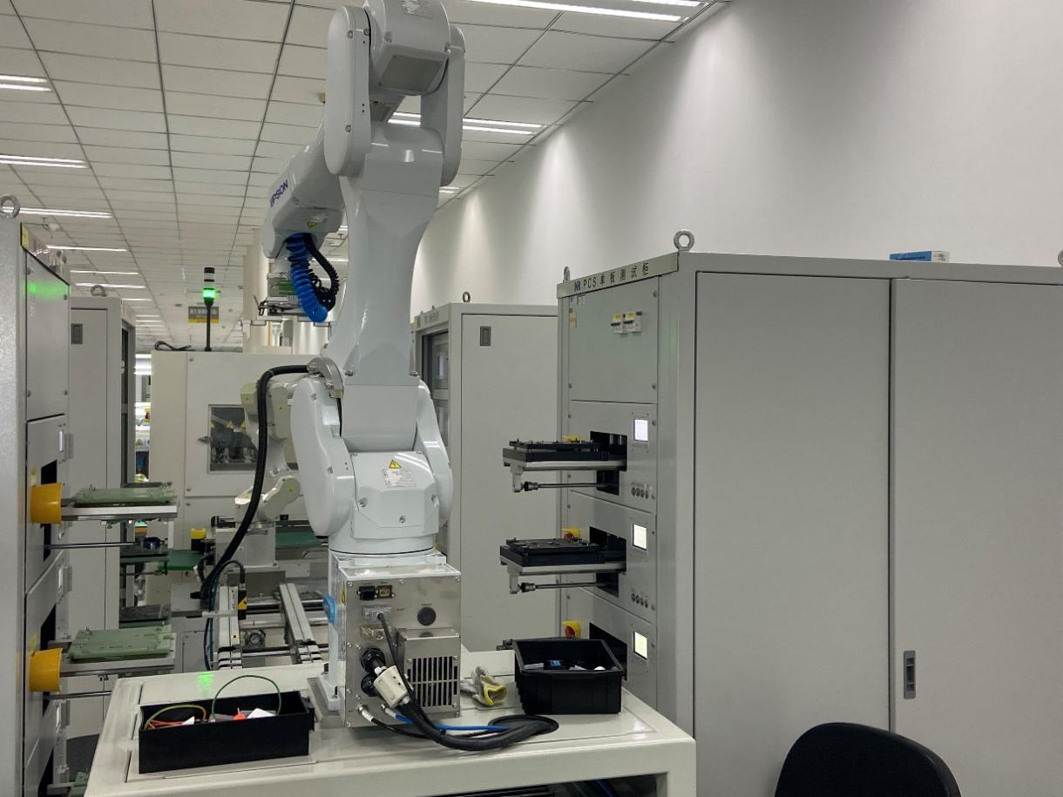

**图1 测试模块实物图**

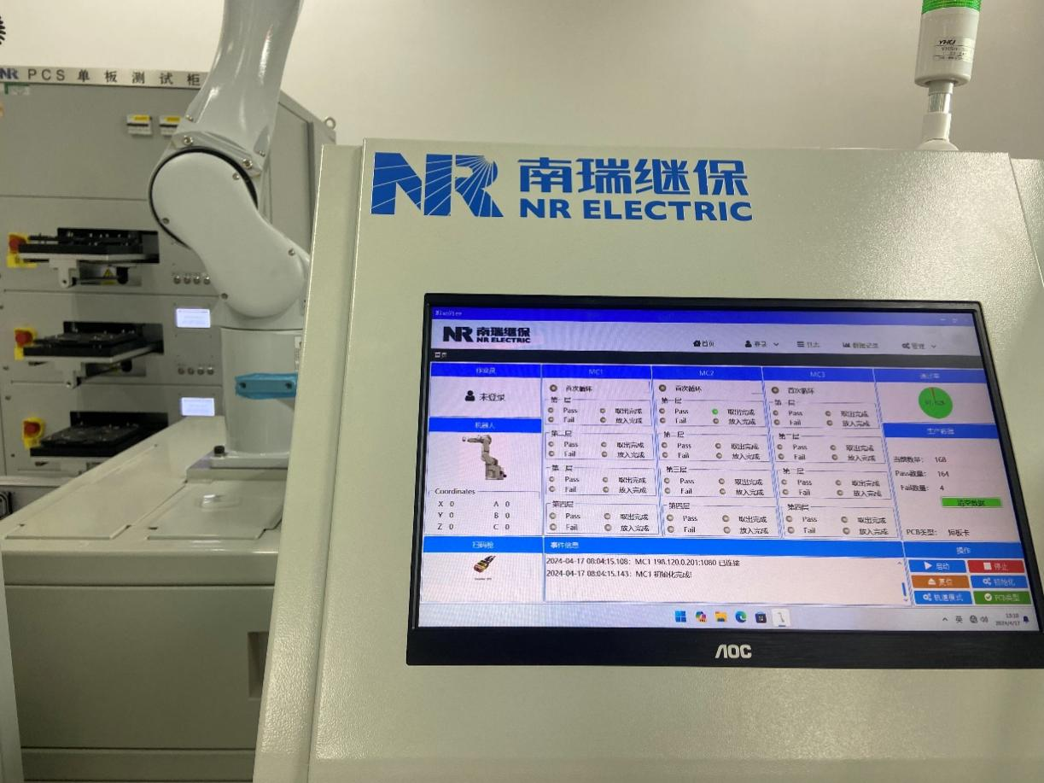

**图2 上位机软件PC运行图**

1. **上位机界面图**



**图3 上位机软件主页面图**

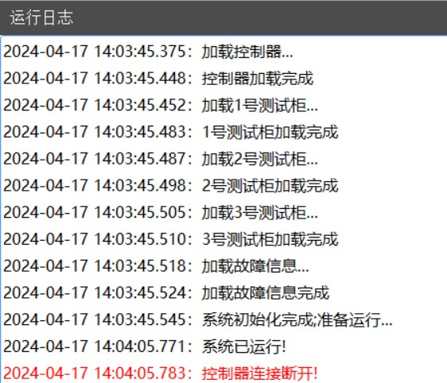

**图4 运行日志页面图**

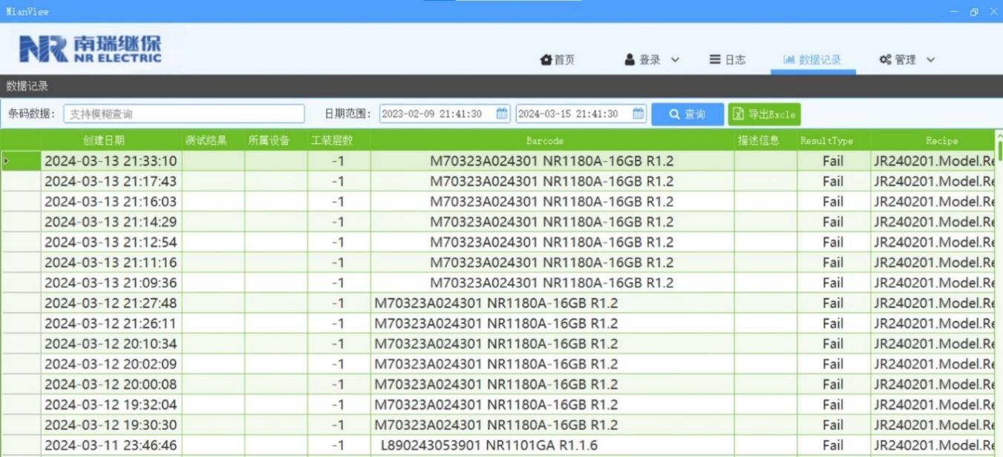

**图 5 数据记录页面图**

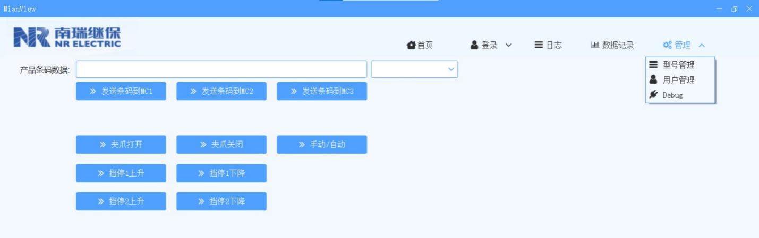

**图6 手动操作页面图**